**FACULDADE SENAC PERNAMBUCO**

**TECNÓLOGO EM ANÁLISE E DESENVOLVIMENTO DE SISTEMAS**

**ALUNA:** David Montenegro, Bruno Oziel, Italo Vitor, Tito Lúcio, Daniel Cabral, Silvana Thais, Matheus Vinicius, Tiago Cesar

**DISCIPLINA:** Internet das Coisas

**ESBOÇO DO PROJETO IoT**

**Objetivo do projeto:** O projeto visa facilitar o monitoramento da qualidade da água em rios e reservatórios através de uma aplicativo mobile, permitindo assim sua utilização em diversos locais.

**Dispositivos:**

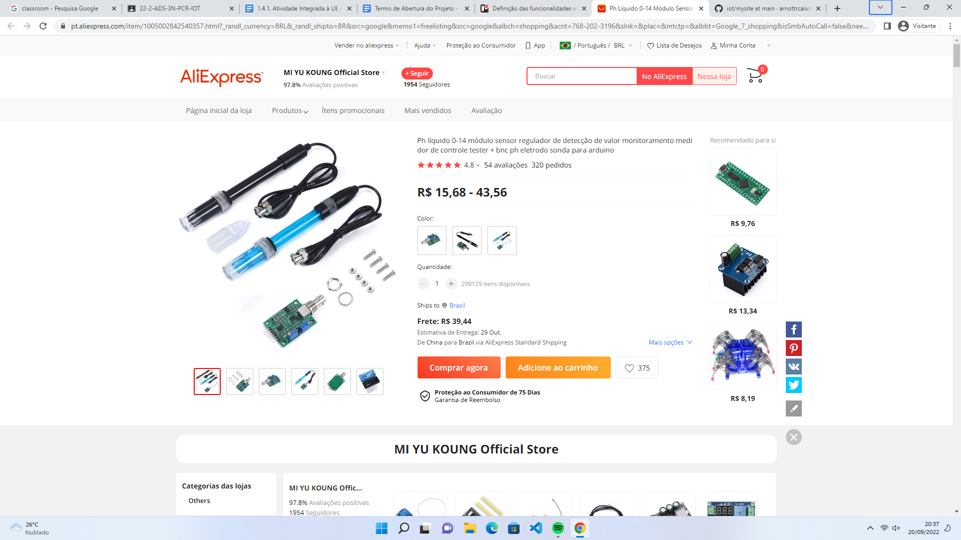  Sensor regulador de detecção de valor do pH, 0-14

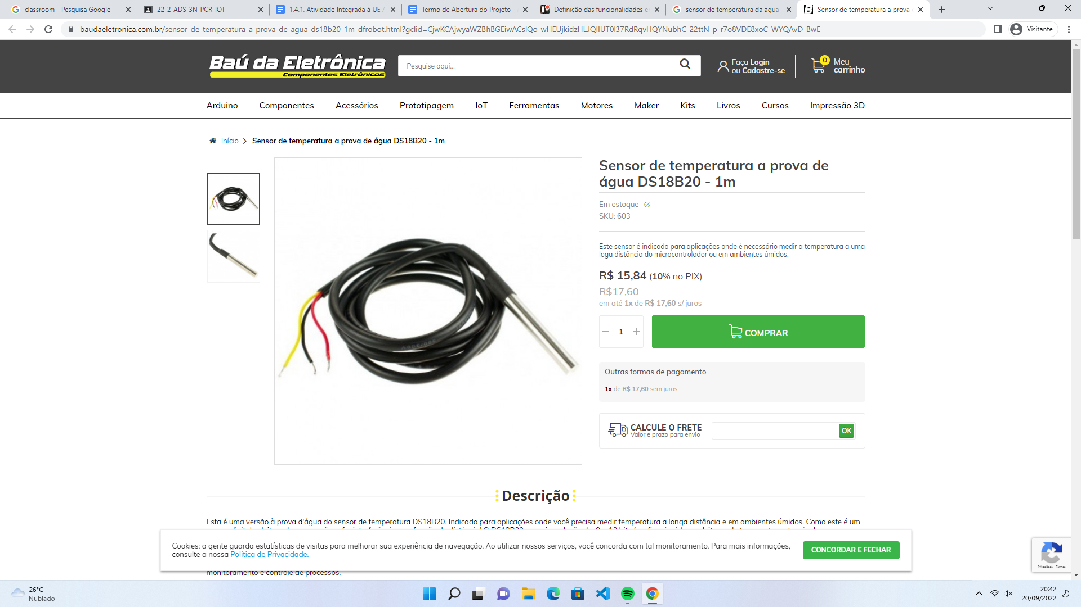 Sensor de temperatura de água, D18b20

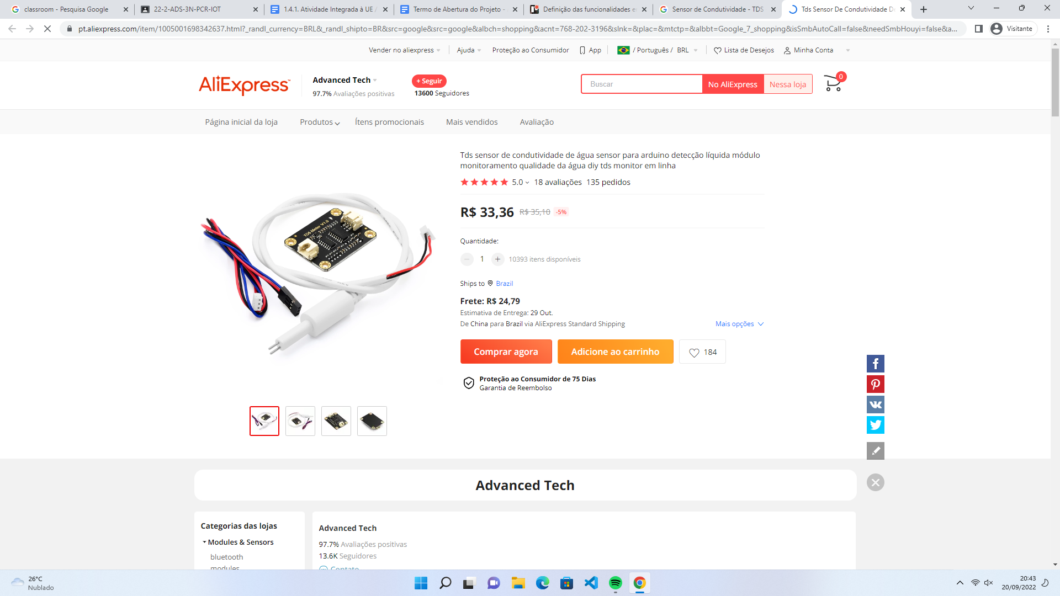Sensor de condutividade de água - TDS

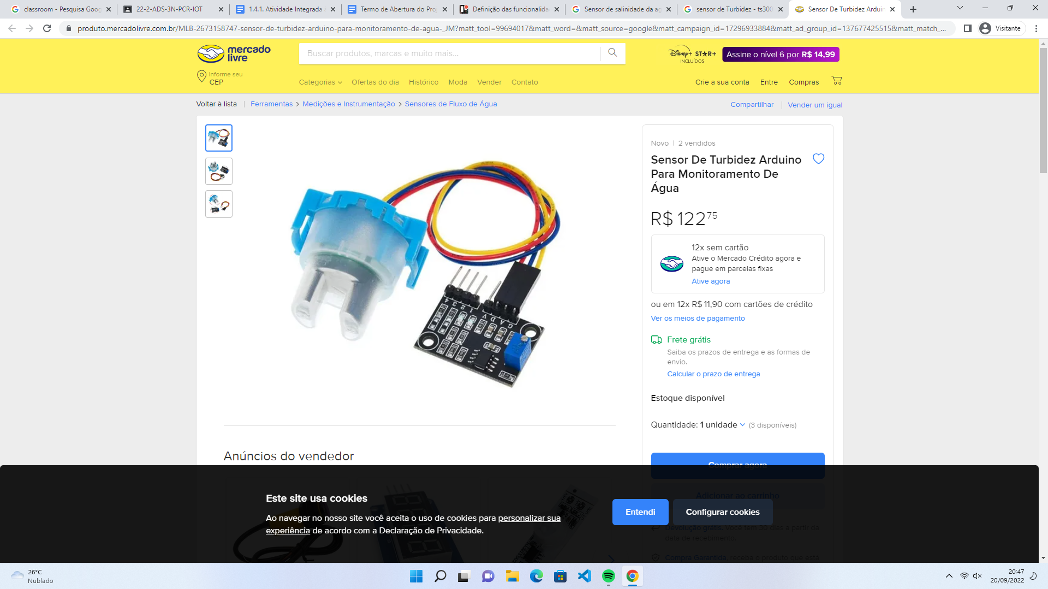Sensor de turbidez - TS300B

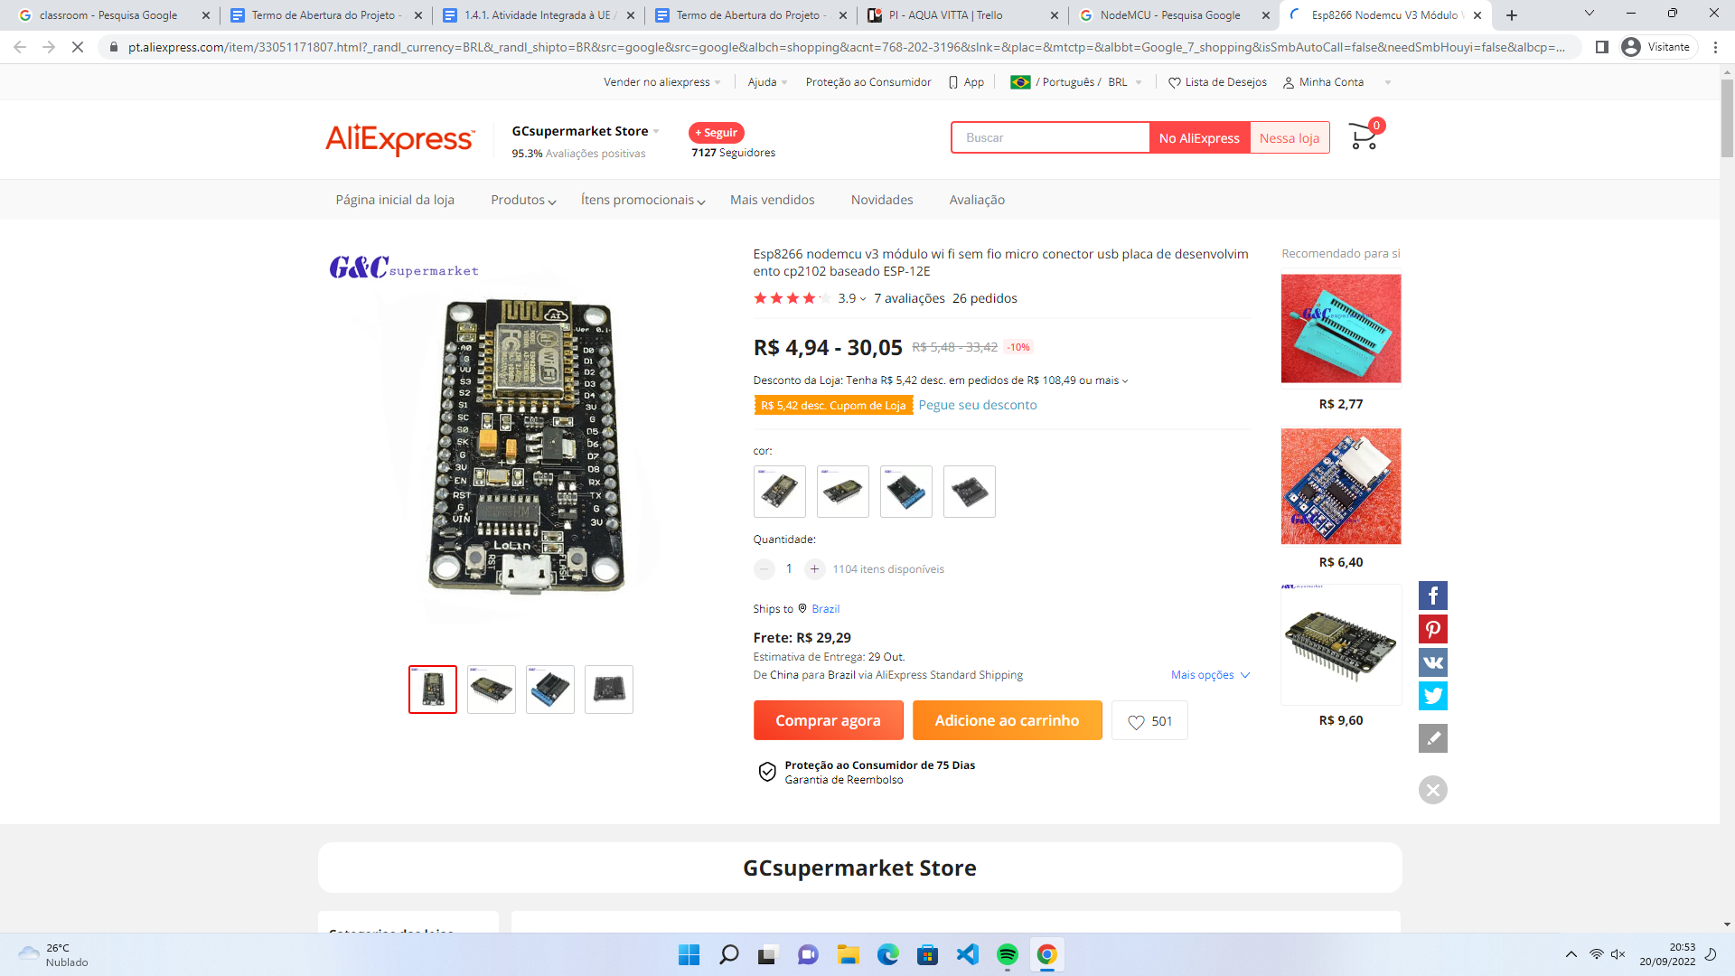NodeMCU - Esp8266

**Redes de comunicação - forma de conexão:** NodeMCU via API

**Sistemas de controle:** Recebimento das informações dos sensores no aplicativo mobile, e gerar dashboards para melhor entendimento e manuseio

**Back-end:** JavaScript

**Front-end:** HTML, CSS